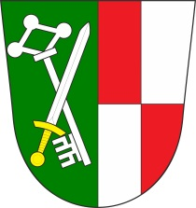**VEŘEJNÉ ZASEDÁNÍ OBECNÍHO ZASTUPITELSTVA OBCE ZÁBOŘÍ**

se koná dne **5. 3. 2025 od 17.00 hodin** v kanceláři obecního úřadu.

Navržený program:

1. Zahájení zasedání, určení zapisovatele a ověřovatelů zápisu
2. Schválení programu
3. Kontrola usnesení
4. Prodej pozemku p.č. 861/2 – vyhlášený záměr 20. 1. 2025
5. Úprava obecního pozemku před vraty č.p. 76
6. Žádosti o zařazení do veřejných zakázek a obecních oprav
7. Elektřina sál KD č.p. 32 a klubovna č.p. 4
8. Návrh na úpravu názvu rozhledny Pětnice
9. Velikonoční zábava 19. 4. 2025
10. Znění smlouvy o smlouvě budoucí o zřízení služebnosti
11. Stanovení ceny za m3 dovezených kalů likvidovaných v ČOV Záboří
12. Zábrany proti hnízdění vlaštovek na budově ZŠ Záboří
13. Investiční záměr ZŠ Záboří – zvětšovací a čtecí zařízení pro slabozraké
14. Zaměstnanec údržby obce
15. Různé

Vyvěšeno na úřední desce i v el. podobě dne: 24. 2. 2025

Sejmuto: 6. 3. 2025